МУНИЦИПАЛЬНОЕ КАЗЕННОЕ ОБЩЕОБРАЗОВАТЕЛЬНОЕ УЧРЕЖДЕНИЕ КВИТОКСКАЯ СРЕДНЯЯ ОБЩЕОБРАЗОВАТЕЛЬНАЯ ШКОЛА № 1
(ДЕТСКИЙ САД «ЧЕБУРАШКА»)

Беседа с детьми старшей смешанной группы
«Знаешь ли ты правила дорожного движения?»

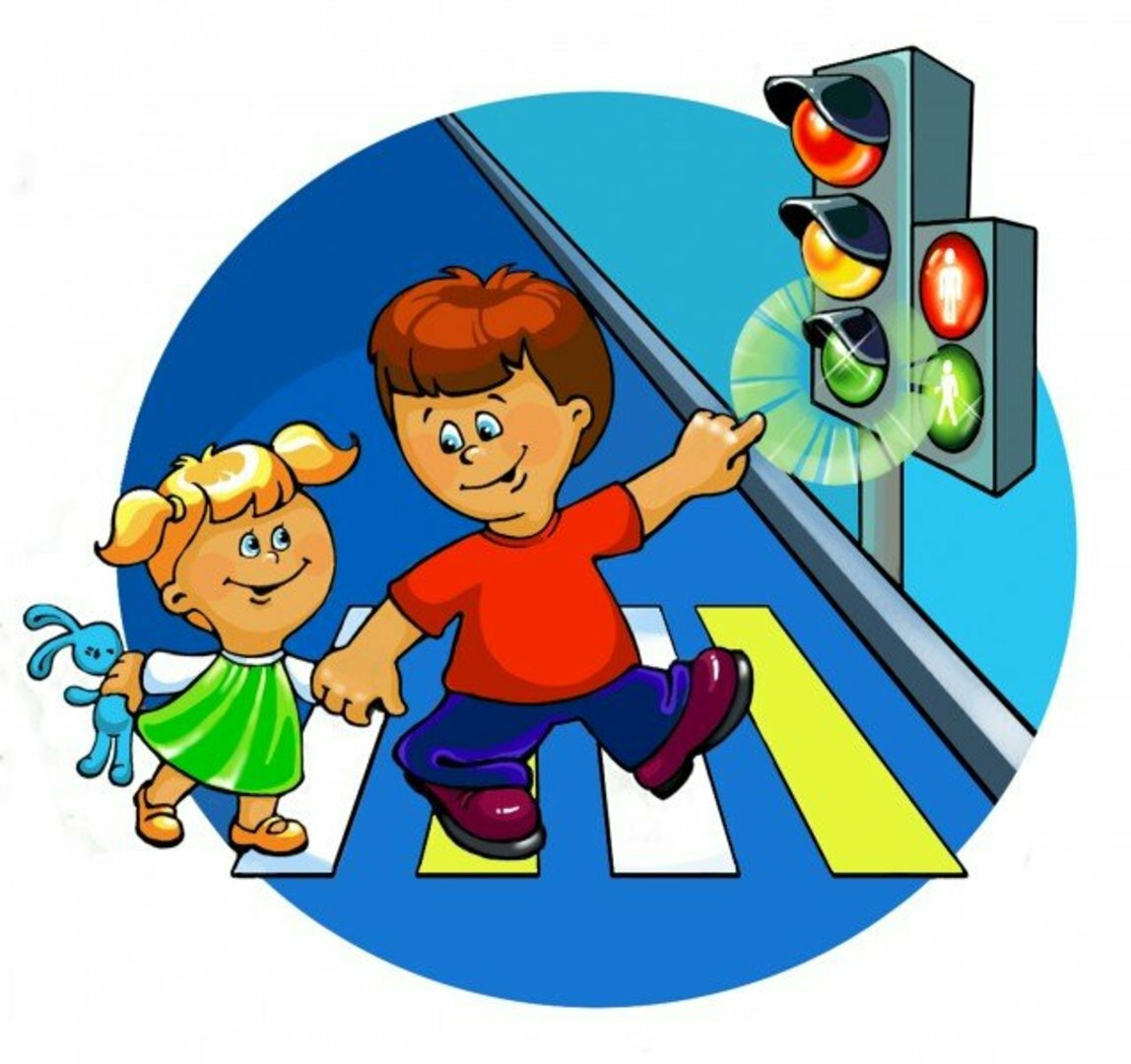

Подготовила: воспитатель старшей
смешанной группы
Велигдус Ольга Викторовна

Сентябрь, 2020г.
Цель: напомнить детям об опасностях на улице, о необходимости соблюдать правила дорожного движения.
Материал: Макет светофора.
Ход: Ребята, мы собрались сегодня по очень важному делу. Послушайте меня прочтет стихотворение, и вы догадаетесь, о чем мы будем говорить.
- По городу, по улице,
Не ходят просто так
Когда не знаешь правила, легко попасть впросак
Все время будь внимательным
И помни наперед
Свои имеет правило
Шафер и пешеход.
-Да, ребята, мы сегодня поговорим о том, какие опасности подстерегают нас на улице, вспомним, как надо вести себя, находясь возле дороги, чтобы не было беды.
Давайте по порядку. Я буду задавать вопросы, а вы отвечайте.
- Можно ли без взрослых выходить на дорогу, где ездят машины? (Ответ-нельзя).
- По какой части дороги должны идти пешеходы? (по тротуару).
- Идя по тротуару придерживаться левой или правой стороны? (правой).
- Где можно переходить дорогу, как оно называется? (переходить дорогу можно только в специальном месте и называется оно- пешеходный переход или «зебра» — это полоски черного и белого цвета).
- Ребята, Добрыня, Никита и Настя прочтут стихотворения, а вы догадайтесь про что.
- На дорогах с давних пор есть хозяин ___. (светофор)
Перед вами все цвета вам представить их пора
Загорелся красный цвет
Стой! Вперед дороги нет!
- Желтый глаз твердит без слов к переходу будь готов!
- На зеленый свет- вперед
Путь свободен! Переход!
- Да, правильно, эти стихотворения про светофор.
- Скажите ребята, можно ли переходить через дорогу без взрослого? (только за руку со взрослым).
- Можно ли перебегать через проезжую часть дороги (надо идти спокойно, не разговаривать, посмотрев сначала налево, затем направо)
- Предлагаю поиграть:
1 игра: «Сигналы светофора» - на внимание
2 игра: «Едем в автобусе». Правило игры: посадка в передние двери, высадка из автобуса в задние двери, подождать пока уедет автобус, затем перейти дорогу по «зебре».
- И в заключение Рада скажет вам пожелание:
- Всем ребятам без исключения
- Желаем знать правила движения
- И не только просто знать,
- Но и строго выполнять!
- Вы согласны, ребята выполнять правило дорожного движения? Желаю всем здоровья!

